Curso de Matemáticas de Secundaria Pedro Reina • http://pedroreina.net/cms
Nivel 1 • Geometría • Cuadriláteros • Teoría (10)
El rombo
- El rombo tiene los cuatro lados iguales.
- El rombo tiene varias propiedades comunes a todos los paralelogramos:
- Tiene los lados paralelos dos a dos.
- Tiene los ángulos opuestos iguales.
- Sus diagonales se cortan en el punto medio.
- Las diagonales del rombo se cortan perpendicularmente. Esta propiedad la comparte con algunos otros cuadriláteros.
Ejemplo
- El cuadrilátero ABCD de las figuras es un rombo.
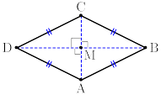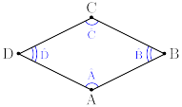
- Los cuatro lados son iguales: AB = BC = CD = DA.
- Los lados son paralelos dos a dos: AB ∥ CD, BC ∥ DA.
- Sus ángulos opuestos son iguales: Â = Ĉ, = .
- Las diagonales AC y BD se cortan en el punto medio M: AM = MC, BM = MD.
- Las diagonales son perpendiculares: AC ⊥ BD.
Perímetro de un rombo
Si llamamos a a la longitud del lado del rombo, el perímetro del rombo se calcula sumando los cuatro lados, pero como los cuatro miden lo mismo, la manera más sencilla de calcular el perímetro es:
Perímetro = 4 · a
Área de un rombo
- Se puede calcular el área de un rombo como la de cualquier paralelogramo si se conocen la longitud de un lado y la de la altura correspondiente a ese lado.
- Además del método general, se puede calcular el área de un rombo conocidas las longitudes de las diagonales: si llamamos d y g a las longitudes de las diagonales, se verifica:
Área = d · g : 2
Demostración
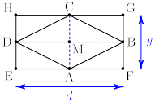
El rombo ABCD tiene la mitad del área del rectángulo EFGH, ya que el rombo está formado por cuatro triángulos iguales (como el AMB) y el rectángulo por ocho triángulos iguales. El área del rectángulo es d · g, luego la del rombo es d · g : 2.

